AVERTIZARE METEOROLOGICĂ:
Fenomenele vizate: Instabilitate atmosferică (Cod Galben)
Conform datelor Serviciului Hidrometeorologic de Stat, pe 05 septembrie, în intervalul orelor 16:00 – 00:00, se prevăd ploi de scurtă durată însoțite de descărcări electrice, izolat averse puternice (15-25 l/m²) și intensificări ale vântului în rafale de pînă la 15-18 m/s.

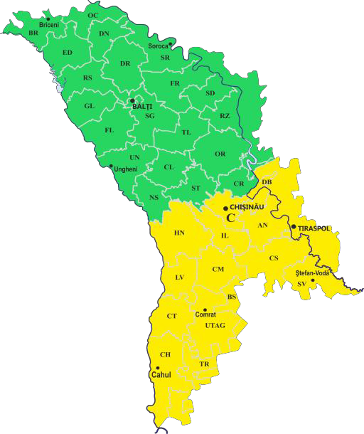

05 septembrie 2024 Centrul Operativ de Dispecerat Republican al IGSU

